Proyecto ERM

Especificación del Caso de Uso: Generar Interfaces de Movimientos para Belticos – CUERMINT123

VERSIÓN 1.0

HISTÓRICO DE REVISIÓN

Fecha | Versión | Descripción | Autor
27/07/2011 | 1.0 | Elaboración de la especificación del caso de uso Generar Interfaces de Movimientos para Belticos para el Proyecto ERM de acuerdo al Estándar de Casos de Uso 1.3.  Se realiza en la versión 3.14.1.0 y se replica a partir de la versión 3.16.0.1  Folio CAI 0001380  (Belticos, 3.14.1.0) | Belem Lizeth Jiménez Arévalo

Tabla de Contenido

Especificación de Casos de Uso: Generar Interfaces de Movimientos para Belticos – CUERMINT123 4
1 Introducción 4
2 Caso de uso: Generar Interfaces de Movimientos para Belticos – CUERMINT123 4
2.1 Descripción 4
3 Diagrama de Casos de Uso 4
4 Precondiciones 4
4.1 Generales 5
4.2 Parámetros 5
5 Flujo de eventos 5
5.1 Flujo básico 5
5.2 Flujos alternos 8
5.2.1 Opcionales 8
5.2.2 Generales 8
5.2.3 Extraordinarios 8
5.2.4 De excepción 8
5.2.5 De Validación 8
6 Poscondiciones 8
6.1 Generales 8
7 Anexos 8
8 Diagramas 8
9 Propuesta de Pantallas 9
10 Firmas de Aceptación 10

[Nombre del Documento]Generar Interfaces de Movimientos para Belticos – CUERMINT123

Introducción

Este documento contiene la descripción de una secuencia de interacciones entre un actor y el sistema de tal manera que se puede obtener un resultado con valor particular para el actor dentro del flujo básico. También incluye el listado de las precondiciones y poscondiciones que se deben cumplir al inicio y al final del flujo básico además de los posibles flujos alternos y excepciones.

Caso de uso: Generar Interfaces de Movimientos para Belticos – CUERMINT123

Descripción

Permite enviar información de movimientos realizados en Route hacia el Management, mediante el registro directo de información en la base de datos RouteADM.

Diagrama de Casos de Uso
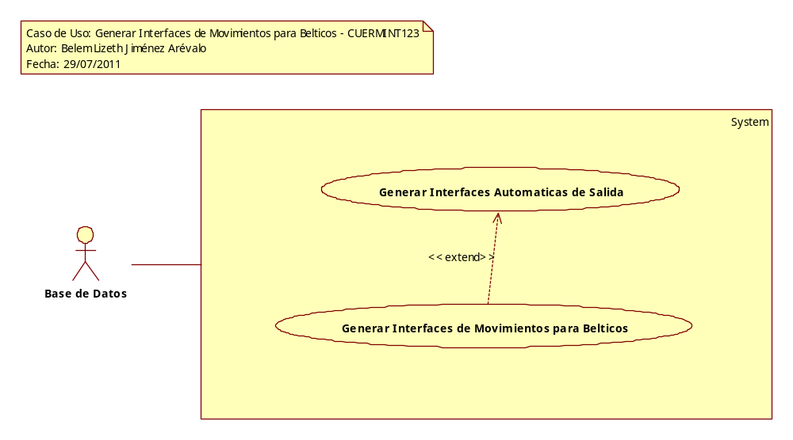

Precondiciones

Generales
- Se debe haber descargado la información de agenda para el vendedor.

Parámetros
- FechaInicio
- FechaFin
- Clave del Día de Trabajo
- Tipo de índice del Módulo Asignado al Vendedor
- Identificador del Centro de Distribución
- Identificador del Surtido

Flujo de eventos

Flujo básico

- El caso de uso inicia cuando es invocado por el caso de uso Generar Interfaces Automáticas de Salida – CUERMINT01
- El sistema obtiene información de los pedidos de contado y crédito saldados en el día de trabajo:
  - Si <es el módulo de Reparto>, el sistema obtiene la siguiente información:
    - TransProd de acuerdo con la regla de negocio RNINT069 Pedidos de Contado y Crédito Saldados en el Día de Trabajo
      - TransProdID
      - VisitaClave1
      - DiaClave1
        - Visita
          - VisitaClave
          - DiaClave
          - VendedorID
        - TransProdDetalle de acuerdo con la regla de negocio RNINT070 Productos Obsequiados por Promoción
          - ProductoClave
          - Cantidad
            - Producto
              - ProductoClave
  - Si <es el módulo de Venta Directa>, el sistema obtiene la siguiente información:
    - TransProd de acuerdo con la regla de negocio RNINT069 Pedidos de Contado y Crédito Saldados en el Día de Trabajo
      - TransProdID
      - VisitaClave
      - DiaClave
        - Visita
          - VisitaClave
          - DiaClave
          - VendedorID
        - TransProdDetalle de acuerdo con la regla de negocio RNINT070 Productos Obsequiados por Promoción
          - ProductoClave
          - Cantidad
            - Producto
              - ProductoClave
  - Si <se obtuvieron pedidos de contado y crédito saldados en el día de Trabajo> y si <se obtuvieron productos obsequiados por promoción>
    - Para cada producto obsequiado incluido en los pedidos obtenidos
      - El sistema actualiza la siguiente información de acuerdo con la regla de negocio RNINT072 Actualización de Surtidos Detalle en RouteADM:
        - SurtidosDetalle
          - Obsequios de acuerdo con la regla de negocio RNINT071 Actualización de Obsequios
- El sistema obtiene información de los pedidos con saldo realizados el día de trabajo:
  - Si <es el módulo de Reparto>, el sistema obtiene la siguiente información:
    - TransProd de acuerdo con la regla de negocio RNINT073 Pedidos con Saldo Realizados en el Día de Trabajo
      - TransProdID
      - VisitaClave1
      - DiaClave1
        - Visita
          - VisitaClave
          - DiaClave
          - VendedorID
        - TransProdDetalle
          - ProductoClave
          - Cantidad
  - Si <es el módulo de Venta Directa>, el sistema obtiene la siguiente información:
    - TransProd de acuerdo con la regla de negocio RNINT073 Pedidos con Saldo Realizados en el Día de Trabajo
      - TransProdID
      - VisitaClave
      - DiaClave
        - Visita
          - VisitaClave
          - DiaClave
          - VendedorID
        - TransProdDetalle
          - ProductoClave
          - Cantidad
  - Si <se obtuvieron pedidos con saldo realizados en el día de Trabajo>
    - Para cada producto incluido en los pedidos obtenidos
      - El sistema actualiza la siguiente información de acuerdo con la regla de negocio RNINT072 Actualización de Surtidos Detalle en RouteADM:
        - SurtidosDetalle
          - Consignacion de acuerdo con la regla de negocio RNINT075 Actualización de Consignaciones
    - Para cada pedido obtenido
      - El sistema actualiza la siguiente información:
        - TransProd
          - TipoFaseIntSal de acuerdo con la regla de negocio RNINT076 Información Enviada por Interfaz de Salida
      - Para cada detalle del pedido
        - El sistema actualiza la siguiente infomación:
          - TransProdDetalle
            - TipoFaseIntSal de acuerdo con la regla de negocio RNINT076 Información Enviada por Interfaz de Salida
- El sistema obtiene la siguiente información de acuerdo con la regla de negocio RNINT077 Pedidos a Crédito Saldados en una Fecha Distinta a la Creación:
  - TransProd
    - TransProdID
    - DiaClave
      - AbnTrp
        - ABNId
          - Abono
            - DiaClave
      - TransProdDetalle de acuerdo con la regla de negocio RNINT078 Productos No Obsequiados por Promoción
        - ProductoClave
        - Cantidad
  - Si <se obtuvieron pedidos a crédito saldados en una fecha distinta a la creación>
    - Para cada producto incluido en los pedidos obtenidos
      - El sistema actualiza la siguiente información de acuerdo con la regla de negocio RNINT072 Actualización de Surtidos Detalle en RouteADM:
        - SurtidosDetalle
          - Recuperacion de acuerdo con la regla de negocio RNINT074 Actualización de Recuperaciones
    - Para cada pedido obtenido
      - El sistema actualiza la siguiente información:
        - TransProd
          - TipoFaseIntSal de acuerdo con la regla de negocio RNINT076 Información Enviada por Interfaz de Salida
      - Para cada detalle del pedido
        - El sistema actualiza la siguiente infomación:
          - TransProdDetalle
            - TipoFaseIntSal de acuerdo con la regla de negocio RNINT076 Información Enviada por Interfaz de Salida
- El sistema obtiene información de los pedidos de contado y crédito saldados el día de trabajo:
  - TransProd de acuerdo con la regla de negocio RNINT069 Pedidos de Contado y Crédito Saldados en el Día de Trabajo
    - TransProdID
    - VisitaClave
    - DiaClave
      - Visita
        - VisitaClave
        - DiaClave
        - VendedorID
      - TransProdDetalle de acuerdo con la regla de negocio RNINT078 Productos No Obsequiados por Promoción
        - ProductoClave
        - Cantidad
  - Si <se obtuvieron pedidos de contado y crédito saldados el día de trabajo>
    - Para cada producto incluido en los pedidos obtenidos
      - El sistema actualiza la siguiente información de acuerdo con la regla de negocio RNINT072 Actualización de Surtidos Detalle en RouteADM:
        - SurtidosDetalle
          - VentaContado de acuerdo con la regla de negocio RNINT079 Actualización de Venta Contado
    - Para cada pedido obtenido
      - El sistema actualiza la siguiente información:
        - TransProd
          - TipoFaseIntSal de acuerdo con la regla de negocio RNINT076 Información Enviada por Interfaz de Salida
      - Para cada detalle del pedido
        - El sistema actualiza la siguiente infomación:
          - TransProdDetalle
            - TipoFaseIntSal de acuerdo con la regla de negocio RNINT076 Información Enviada por Interfaz de Salida
- Finaliza el caso de uso

Flujos alternos

Opcionales
N/A

Generales
N/A

Extraordinarios
N/A

De excepción
N/A

De Validación
N/A

Poscondiciones

Generales
Actualización de SurtidosDetalle en RouteADM.

Anexos

N/A

Diagramas
El diagrama de clases se encuentra en el proyecto de modelo ERM\Logical View\ Clases\CL_INT\DCL_INT\DCLCUERMINT123

El diagrama de secuencia se encuentra en el proyecto de modelo ERM\Use Case View\Casos de Uso\CU_INT\ Generar Interfaces de Movimientos para Belticos \DSCUERMINT123

Propuesta de Pantallas

N/A

Firmas de Aceptación

Gilberto Ochoa
Responsable del Proyecto / Gerente de Ventas Occ - Amesol
29/07/2011

José María Alcalá
Líder del Proyecto / Ejecutivo de Cuentas Corporativas - Amesol
29/07/2011

Ana Lizza Pasindo González
Analista / Departamento Ingeniería - Amesol
29/07/2011

